
2025年春季学期
计算学部《软件工程》课程

Lab 1实验报告

姓名 | 班级/学号 | 联系方式
冯国浩 | 2022113360 | 15130928963

目 录
1 实验要求 1
2 待求解问题描述 1
3 算法与数据结构设计 1
3.1 设计思路与算法流程图 1
3.2 数据结构设计 1
3.3 算法时间复杂度分析 1
4 实验与测试 1
4.1 读取文本文件并展示有向图 2
4.2 查询桥接词 2
4.3 根据桥接词生成新文本 2
4.4 计算最短路径 3
4.5 随机游走 3
5 编程语言与开发环境 3
6 结对编程 3
6.1 分组依据 3
6.2 角色切换与任务分工 3
6.3 工作照片 4
6.4 工作日志 4
7 Git操作过程 4
7.1 实验场景(1)：仓库创建与提交 4
7.2 实验场景(2)：分支管理 4
8 在IDE中使用Git Plugin 4
9 小结 4

[文档全部完成之后，请在上述区域点击右键，选择“更新域”，在打开的对话框中选择“更新整个目录”]

实验要求
实验内容1： 基于大模型的编程
– 熟悉面向对象的编程；
– 掌握利用大模型辅助编程的方式；
– 实验同大模型的“结对编程” 。
实验内容2： Git实战
– 熟练掌握Git的基本指令和分支管理指令；
– 掌握Git支持软件配置管理的核心机理；
– 在实践项目中使用Git /Github管理自己的项目源代码

待求解问题描述
针对本实验的从文本生成图并在图上进行运算的要求，给出详细描述。不能照搬实验手册上的说明，应增加自己的理解。
需包含：输入数据、输出数据、约束条件等。
- 需求1：读入文本并生成有向图
  - 输入数据：输入的应当是一个英文文本文件，可以在程序运行时指定文件名，然后在程序中从文件读入数据。
  - 输出数据：需求1要求生成有向图，有向图可以使用python自带的字典保存，以如下二维字典格式保存：节点名：[指向的节点：节点名->指向的节点的权重]。
  - 约束条件：英文数据，将换行，回车当做空格，空格用于区分单词，非字母符号应该直接删去。
- 需求2：展示有向图
  - 输入数据：需求1中生成的图
  - 输出数据：命令行打印的字典形式的图以及生成graphviz的图描述文件，然后再生成png格式的可视化图文件。
  - 约束条件：保存图的正确。
- 需求3：查询桥接词
  - 输入数据：需求1中生成的图，以及两个词
  - 输出数据：判断结果即是否存在桥接词，已经保存桥接词的列表。
  - 约束条件：检查词是否存在。
- 需求4：根据桥接词生成新文本
  - 输入数据：需求1中生成的图，一个文本串
  - 输出数据：生成的文本串
  - 约束条件：要根据每相邻的两个词来插入桥接词。
- 需求5：计算两个词之间的最短路径
  - 输入数据：需求1生成的图，两个词
  - 输出数据：两个词直接的最短路径，应当是一个int。
  - 约束条件：最短路径。
- 需求6：计算pagerank
  - 输入数据：需求1生成的图，要计算的词
  - 输出数据：对应词的pagerank
  - 约束条件：检查词是否存在。
- 需求7：随机游走
  - 输入数据：需求1生成的图，也可以添加一个由用户指定的起点。
  - 输出数据：保存遍历节点的文本文件。
  - 约束条件：确认号随机游走的终止条件。

算法与数据结构设计

设计思路与算法流程图
给出文字描述的算法设计思路。
使用大一高级语言编程课里所学知识，用流程图的方式描述算法设计思路，让读者清晰理解。如果需要，可针对每一个模块分别绘制流程（根据文本生成图、展示图、查询桥接词、根据桥接词生成新文本、计算最短路径、计算PR值、随机游走）。
如采用大模型辅助，给出各部分对应的提示词。并描述对大模型产生结果进行的分析和评价，发现的问题，如何进行的修改。
- 需求1：
  - 设计思路
    - 读取并对文件进行预处理（处理换行，空格，其他字符）
    - 构建单词相邻有向图。
    - 构建有向图时完成对相邻次数的统计作为权重。
b） 流程图
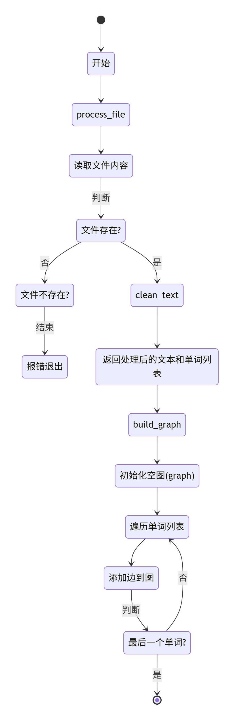
- 需求2：
  - 设计思路：
    - 输入参数：
      - G: 一个表示有向图的字典，键是源节点，值是另一个字典，表示目标节点及边的权重。
      - output_file: 可选的输出文件名。如果提供了文件名，函数将生成图形文件。
    - 功能分两部分：
      - CLI文本展示：遍历图字典，打印每个源节点及其出边和权重。
      - 图形文件生成：如果提供了 output_file，使用 Graphviz 生成图形并保存为 PNG 文件。
  - 算法流程图：
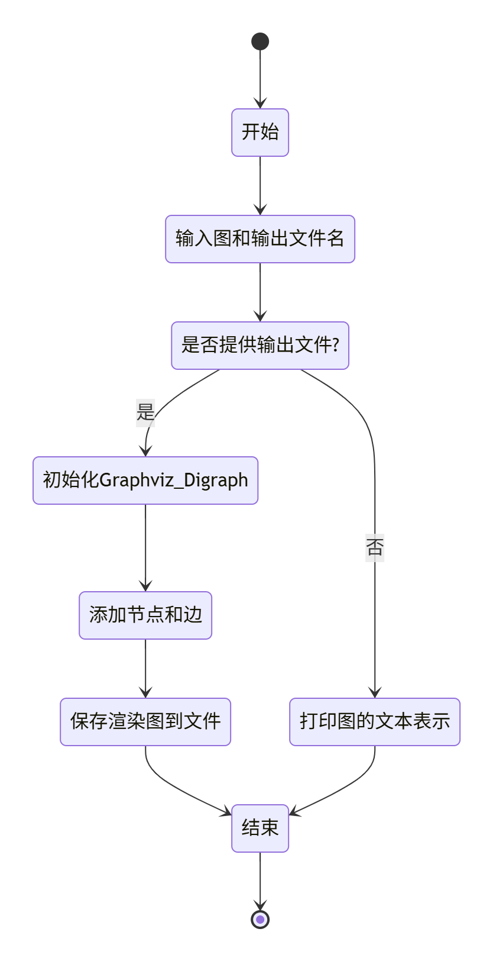
- 需求3：
  - ​​算法思路：
    - 输入处理​​：
      - 将输入单词转为小写（确保大小写不敏感）
      - 检查两个单词是否都存在于图中
    - ​​桥接词查找​​：
      - 遍历 word1 的所有直接后继节点（称为 word3 候选）
      - 检查每个 word3 是否直接连接 word2
    - ​结果处理​​：
      - 无桥接词：返回提示信息
      - 单个桥接词：返回特定格式提示
      - 多个桥接词：返回逗号分隔+最后用"and"连接的格式
    - ​​输出控制​​：
      - 所有情况都返回列表（空列表或桥接词列表）
      - 额外打印用户友好的提示信息
  - 流程图：
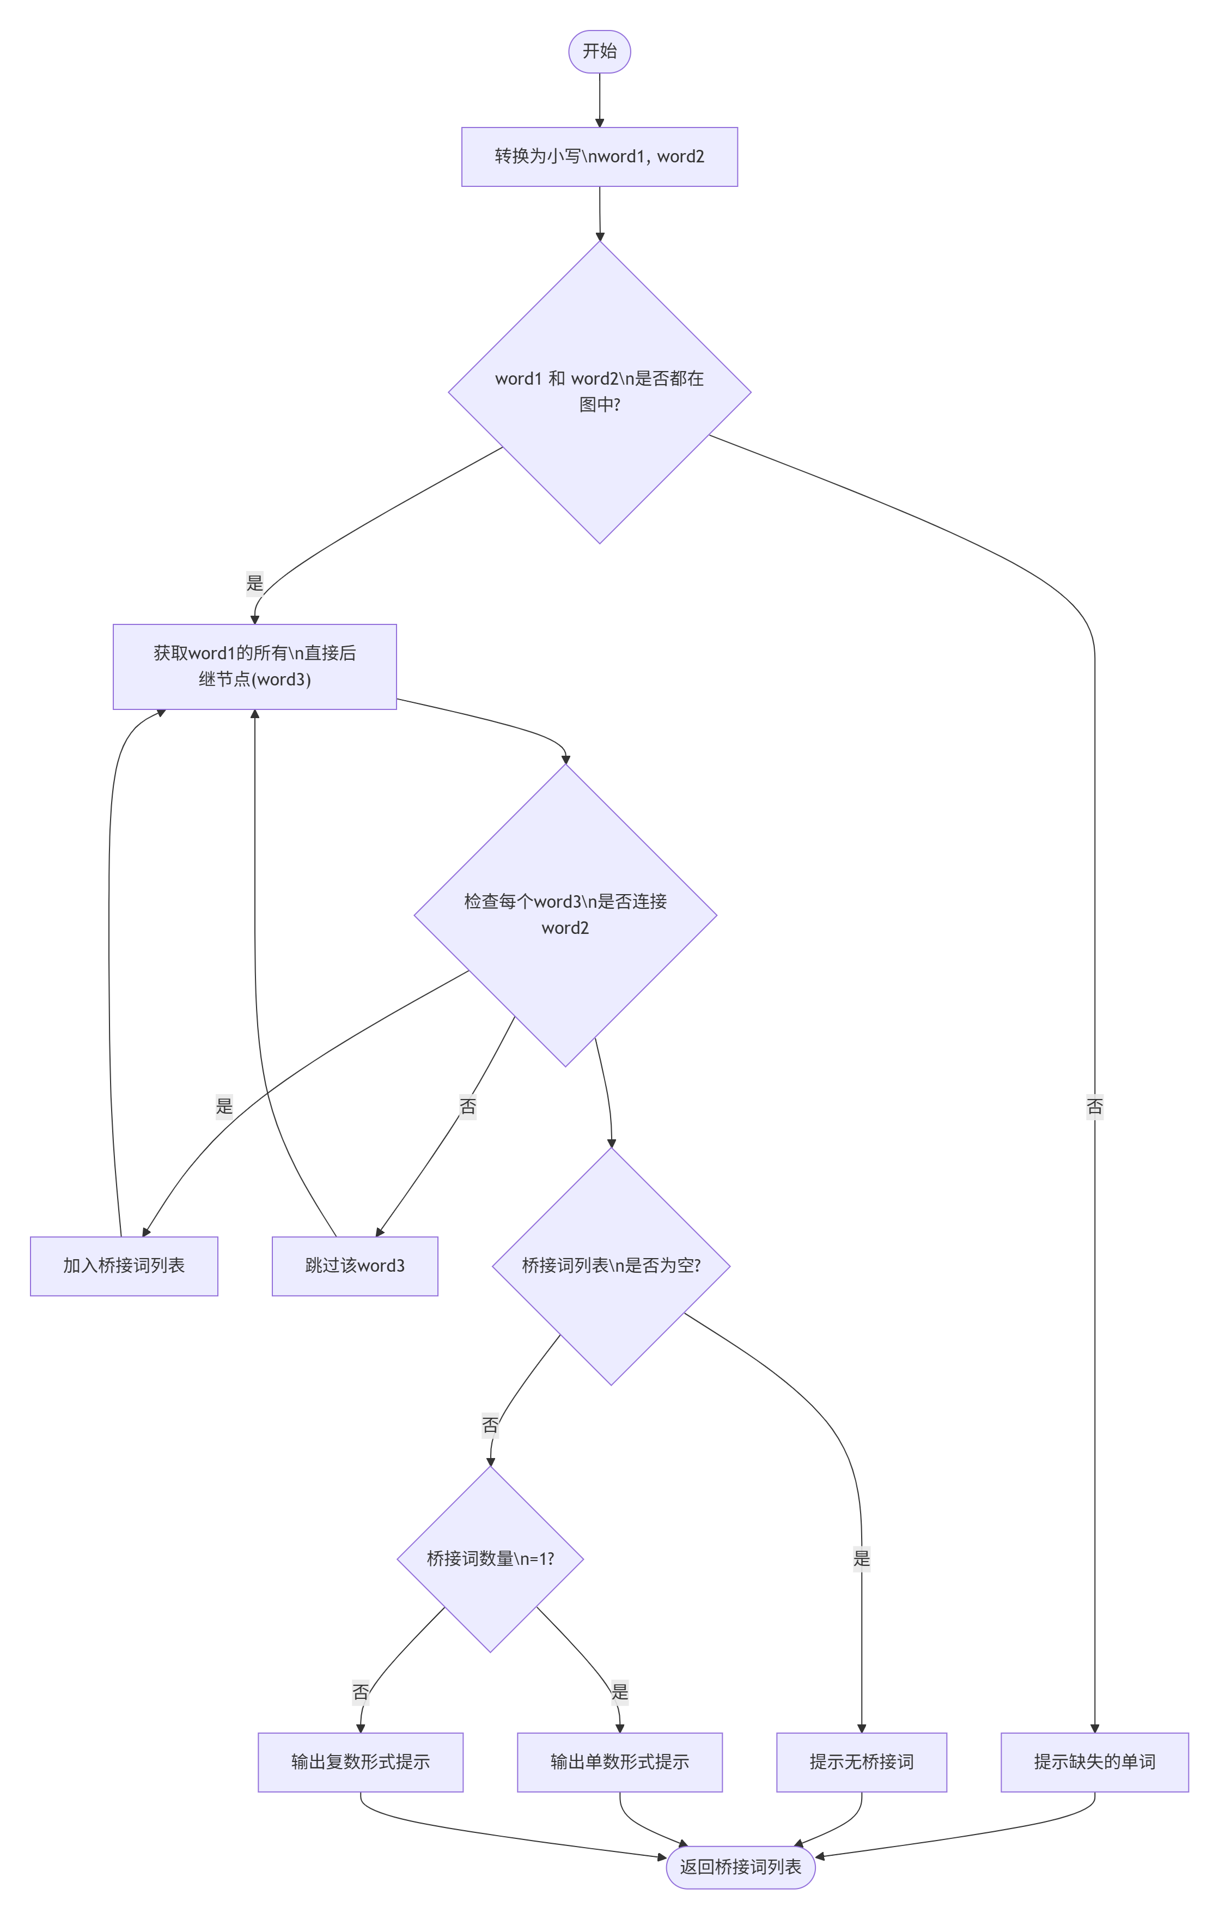
- 需求4：
  - 设计思路：
    - 输入处理​​：
      - 使用 clean_text 函数清洗输入文本，获得单词列表
      - 检查单词数量是否足够（至少2个词才能插入桥接词）
    - ​​桥接词处理​​：
      - 遍历每对相邻单词（word1 → word2）
      - 使用 queryBridgeWords 查找可用的桥接词
      - 随机选择桥接词（当有多个候选时）
    - ​​文本重建​​：
      - 保留原始单词顺序
      - 在适当位置插入桥接词
      - 处理文本末尾单词
    - ​​输出控制​​：
      - 返回新构建的字符串
      - 保持原始文本的基本结构
  - 流程图：
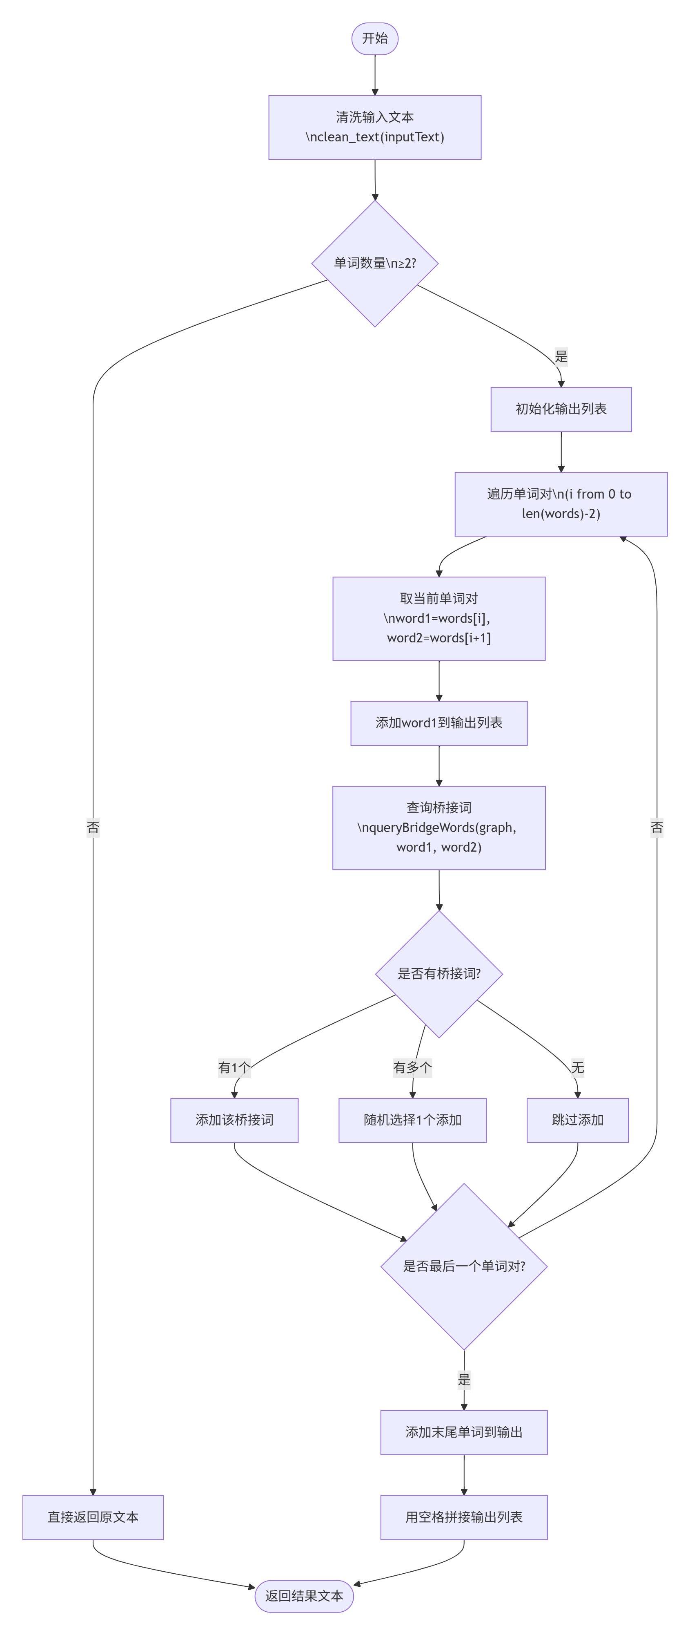
- 需求5：
  - 设计思路：
    - ​​分层架构​​：
      - ​​接口层​​：calcShortestPath 提供统一调用入口
      - ​​核心层​​：find_shortest_path 和 find_all_shortest_paths 实现不同模式
      - ​​算法层​​：基于Dijkstra算法实现最短路径搜索
    - ​​关键设计决策​​：
      - ​​提前终止​​：单目标搜索时命中即停止
      - ​​惰性计算​​：全路径模式仅在请求时构建路径
    - ​​统一返回格式​​：(路径, 距离) 的标准化输出
  - 流程图：
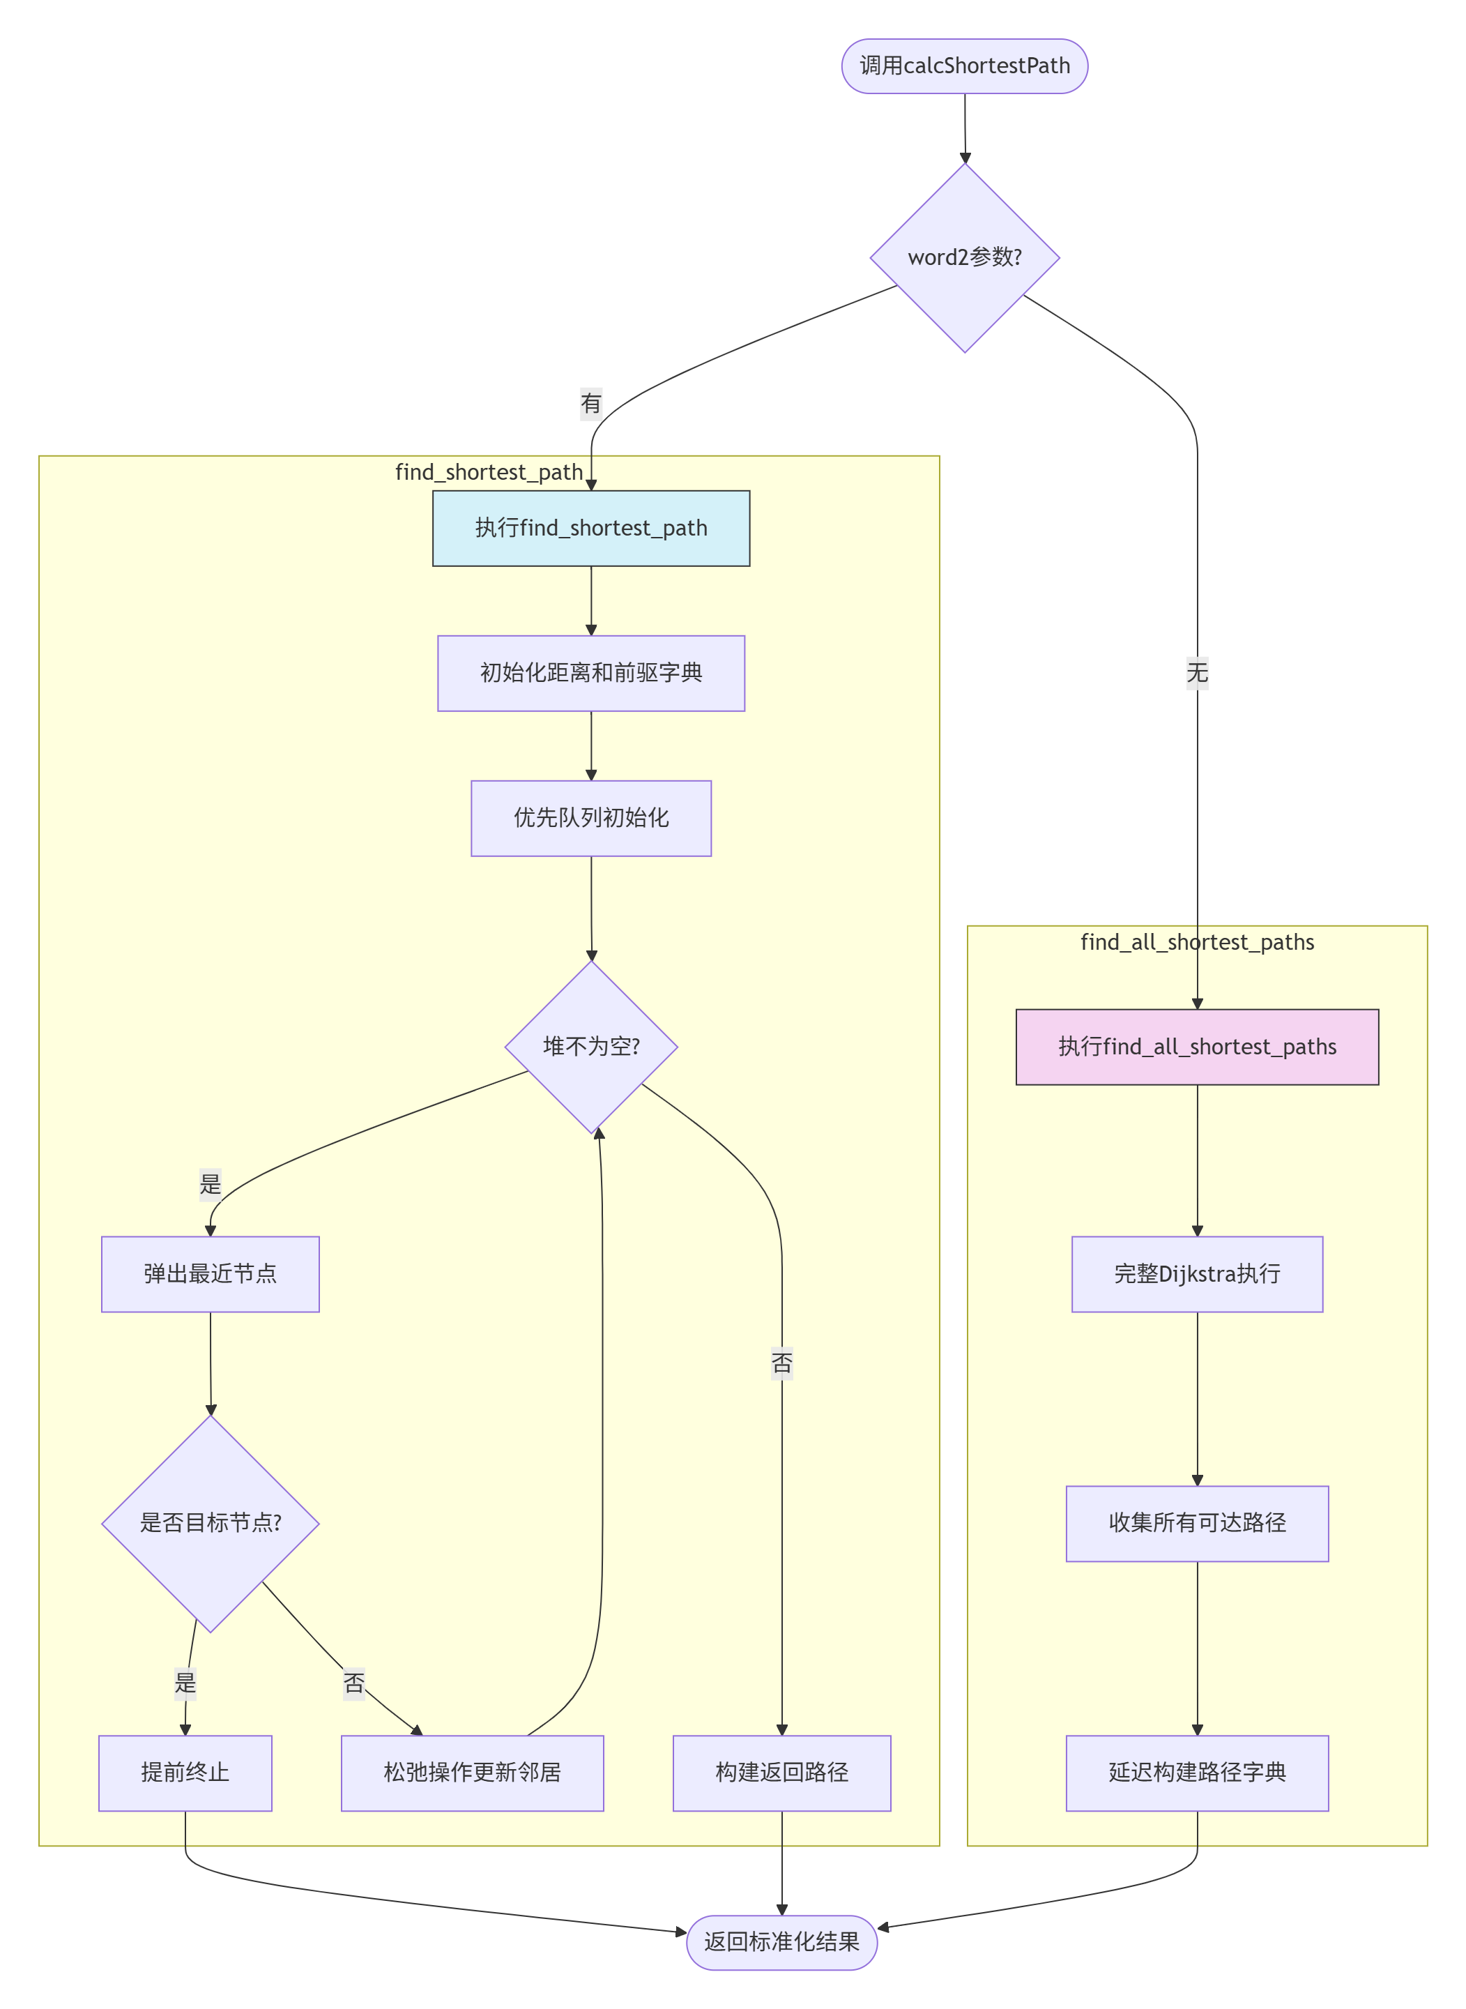
- 需求6：
  - 设计思路：
    - 核心目标
      - 输入：带权有向图（{source: {target: weight}}）
      - 输出：节点的PageRank值（{node: score}）
    - 关键设计
      - 处理悬挂节点（Dangling Nodes）
      - 支持自定义初始权重（如TF-IDF）
      - 动态收敛检测（基于差值阈值）
  - 流程图：
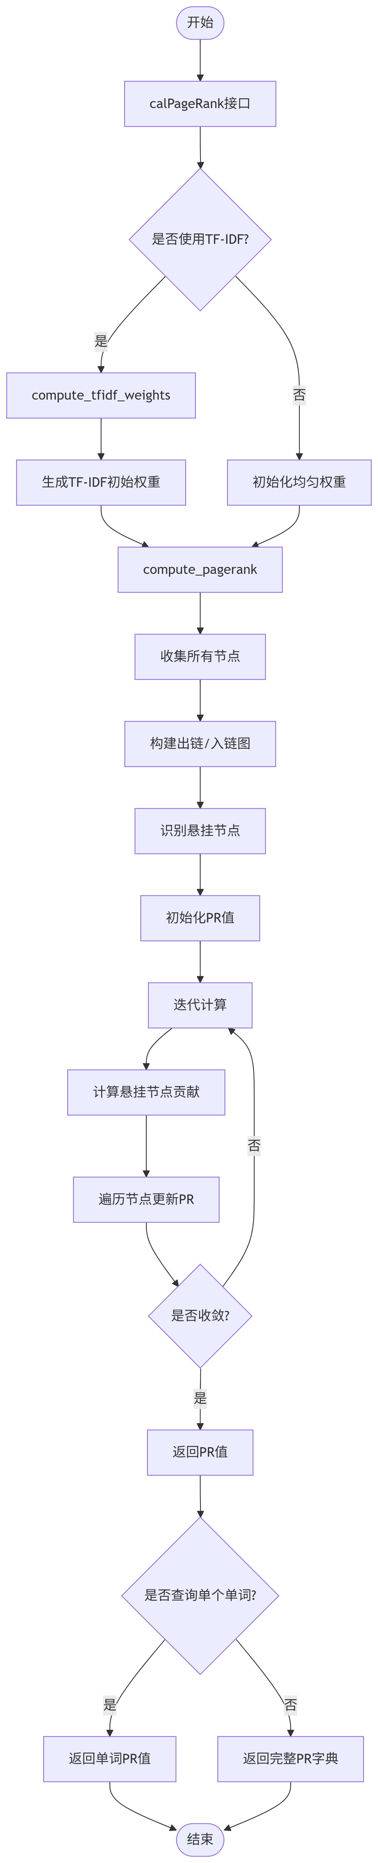
- 需求7：
  - 设计思路：
    - 核心功能
      - 自定义起点或随机起点
      - 重复边检测终止机制
      - 交互式手动停止
      - 结果记录与文件输出
    - 关键设计
      - 游走终止条件：遇到悬挂节点（无出边），重复访问同一条边，用户主动中断（交互模式）。
      - 使用random.choices实现带权随机选择
      - 通过时间窗口检测输入（避免阻塞主循环）
  - 流程图：
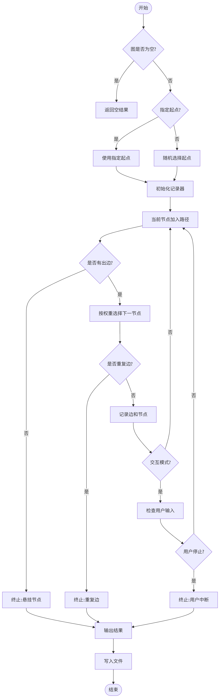

数据结构设计
使用大二期间数据结构的相关知识，给出算法中所用的每个数据结构的定义。至少需定义本题中要求生成的有向图的数据结构。
如采用大模型辅助，给出各部分对应的提示词。并描述对大模型产生结果进行的分析和评价，发现的问题，如何进行的修改。
- 需求1：有向图数据结构
  - 使用嵌套字典表示有向加权图
    - 外层字典：键为单词(节点)，值为该单词的出边信息
    - 内层字典：键为相邻单词(目标节点)，值为出现次数(边权重)

      - graph = {
      - "word1": {
      - "neighbor1": count1,
      - "neighbor2": count2,
      - ...
      - },
      - "word2": {
      - "neighbor3": count3,
      - ...
      - },
      - ...
      - }
- 需求5：优先队列（最小堆）
  - 用途：实现Dijkstra算法的核心优先级队列
  - 具体实现：heapq模块的堆结构
  - 代码体现：
    - heap = [(0, word1)] # 初始化堆
    - heapq.heappop(heap) # 弹出最小元素
    - heapq.heappush(heap, (distance, neighbor)) # 插入元素
    - 作用：始终保证每次处理的都是当前距离起点最近的节点
- 列表：
  - Python的变长列表可以用于保存各类信息，如桥接词，随机游走中的访问节点。
- 集合
  - 用途：随机游走中存储已访问的边（避免重复）
  - 关键操作：
    - edge in visited_edges (O(1) 成员检查)
    - visited_edges.add(edge) (O(1) 添加元素)

算法时间复杂度分析
使用大二期间算法与数据结构课程的相关知识，简要分析你设计的算法的时间复杂度。
可针对每一个模块分别分析（根据文本生成图、展示图、查询桥接词、根据桥接词生成新文本、计算最短路径、计算PR值、随机游走）。
如采用大模型辅助，给出各部分对应的提示词。并描述对大模型产生结果进行的分析和评价，发现的问题，如何进行的修改。
- 需求1：build_graph:
  - 时间复杂度：遍历单词列表，并为每对相邻的单词建立图的边。时间复杂度是 O(W)，其中 W 是单词列表的长度。
- 需求2：showDirectedGraph:
  - 打印图的文本表示和生成图形文件涉及两部分：一是遍历所有节点和边进行打印，二是生成图形文件。
  - 遍历节点和边的时间复杂度是 O(N + E)，其中 N 是节点数，E 是边数。
  - 如果生成图形文件，生成过程也依赖于节点和边，因此时间复杂度是 O(N + E)。
  - 总时间复杂度：O(N + E)。
- 需求3：queryBridgeWords:
  - 时间复杂度：这个函数检查从 word1 到 word2 之间的桥接词。对于每个 word1 的后继节点，检查是否能到达 word2
  - 最坏情况下，遍历所有后继节点和检查能否到达 word2。因此，时间复杂度是 O(E)，其中 E 是图的边数。
- 需求4：generateNewText:
  - generateNewText 依赖于 queryBridgeWords 来查找桥接词，查找桥接词是一个遍历图的过程。每次查找桥接词时，时间复杂度是 O(E)，因为需要检查每个后继节点。
  - 生成新文本时，会遍历所有单词并插入桥接词，因此时间复杂度是 O(W * E)，其中 W 是输入文本中的单词数，E 是每次查找桥接词时遍历的边数。
  - 总时间复杂度：O(W * E)，其中 W 是单词数，E 是图的边数。
- 需求5：calcShortestPath:
  - 这个函数是 find_shortest_path 和 find_all_shortest_paths 的统一接口。如果提供了 word2，则调用 find_shortest_path，时间复杂度为 O((N + E) * log N)；如果没有提供 word2，则调用 find_all_shortest_paths，时间复杂度为 O((N + E) * log N)。
  - 最坏时间复杂度：O((N + E) * log N)。
- 需求6：calPageRank:
  - 时间复杂度：compute_pagerank 的时间复杂度是 PageRank 算法的核心部分。它依赖于图的节点数和迭代次数。每次迭代过程中，对每个节点执行一个固定的计算过程（计算入链节点的贡献）。每次迭代的时间复杂度是 O(N + E)，其中 N 是节点数，E 是边数。
  - 总时间复杂度：O(max_iter * (N + E))，其中 max_iter 是最大迭代次数。
- 需求7：random_walk:
  - 时间复杂度：随机游走的时间复杂度主要由图的大小和遍历的边数决定。在最坏情况下，如果图非常大且没有重复的边，时间复杂度接近 O(E)，其中 E 是图中的边数。在每次游走时，程序会执行边的随机选择，且每次检查一个节点的出边，直到找到重复边或达到停顿条件。
  - 最坏时间复杂度：O(E)，最坏情况下遍历所有的边。

算法代码的生成
给出采用大模型辅助生成代码的提示词，并描述对大模型产生代码进行的分析和评价，发现的问题，如何进行的修改。

实验与测试
利用提供的Easy Test.txt文件和Cursed Be The Treasure.txt两个文件进行测试。
针对在有向图上操作的每项功能，为其设计各种可能的输入数据。输入数据的数量不限，以测试程序的充分性为评判标准（下面各节中的表格的行数请自行扩展）。
记录程序的输出结果，判断输出结果是否与期望一致，并记录程序运行截图。下面各项只需要填写针对Easy Test.txt的实验结果。

读取文本文件并展示有向图
文本文件中包含的内容：
The scientist carefully analyzed the data, wrote a detailed report, and shared the report with the team, but the team requested more data, so the scientist analyzed it again.
期望生成的图（手工计算得到）：

程序实际生成的图：
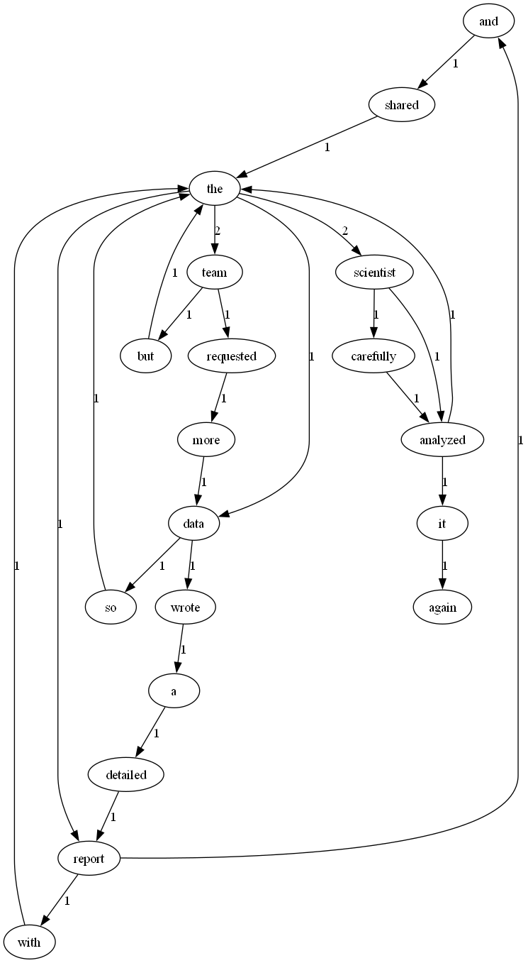
二者是否一致：

给出实际运行得到结果的界面截图。
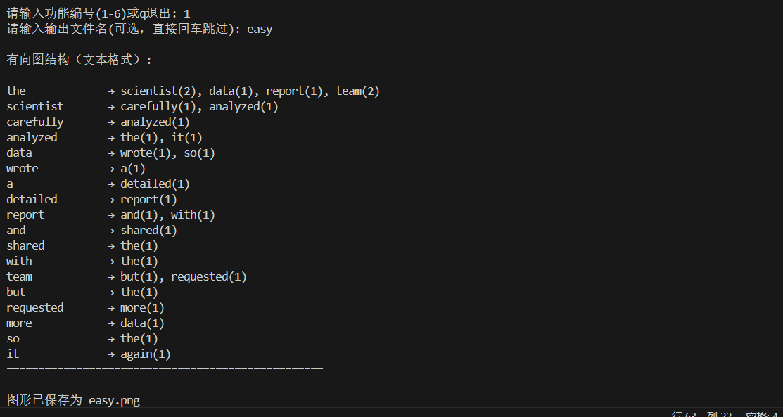

查询桥接词
序号 | 输入（2个单词） | 期望输出 | 实际输出 | 运行是否正确
1 | Scientist，analyzed | The bridge word from scientist to analyzed is: carefully | The bridge word from scientist to analyzed is: carefully | 是
2 | Carefully data | No bridge words from carefully to data! | No bridge words from carefully to data! | 是
3 | Test scientist | No test in the graph! | No test in the graph! | 是
给出实际运行得到结果的界面截图。
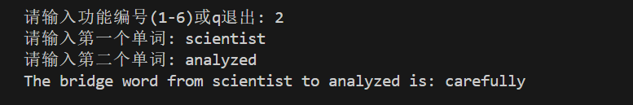
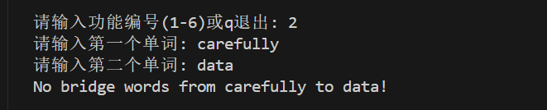
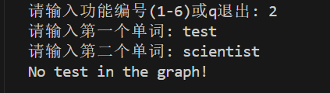

根据桥接词生成新文本
序号 | 输入（一行文本） | 期望输出 | 实际输出 | 运行是否正确
1 | My scientist analyzed the report. | my scientist carefully analyzed the report | my scientist carefully analyzed the report | 是
2 | play with team but team requested data | play with the team but the team requested more data | play with the team but the team requested more data | 是
3 | so scientist analyzed again. | so the scientist carefully analyzed again | so the scientist carefully analyzed again | 是
给出实际运行得到结果的界面截图。
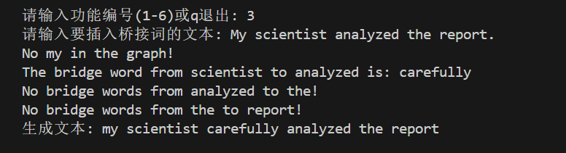
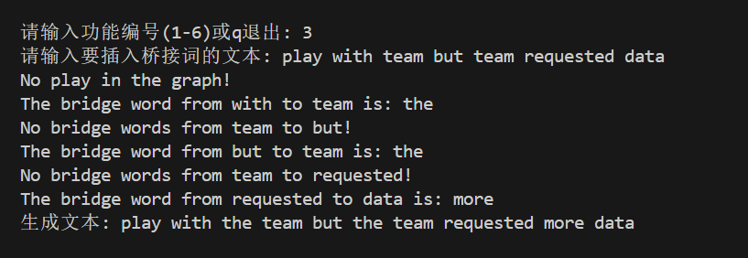
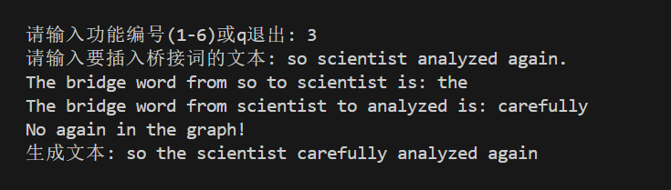

计算最短路径
序号 | 输入（两个单词、或一个单词） | 期望输出 | 实际输出 | 运行是否正确
1 | Shared team | shared -> the -> team (长度: 3) | shared -> the -> team (长度: 3) | 是
2 | Team scientist | team -> but -> the -> scientist (长度: 4) | team -> but -> the -> scientist (长度: 4) | 是
3 | scientist | 到 the: scientist -> analyzed -> the (长度: 2)  到 carefully: scientist -> carefully (长度: 1)… | 到 the: scientist -> analyzed -> the (长度: 2)  到 carefully: scientist -> carefully (长度: 1)… | 是
给出实际运行得到结果的界面截图。
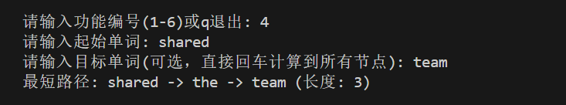
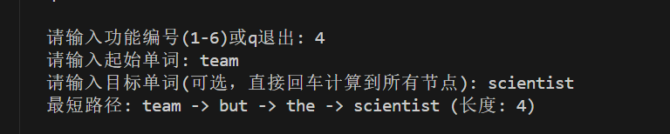
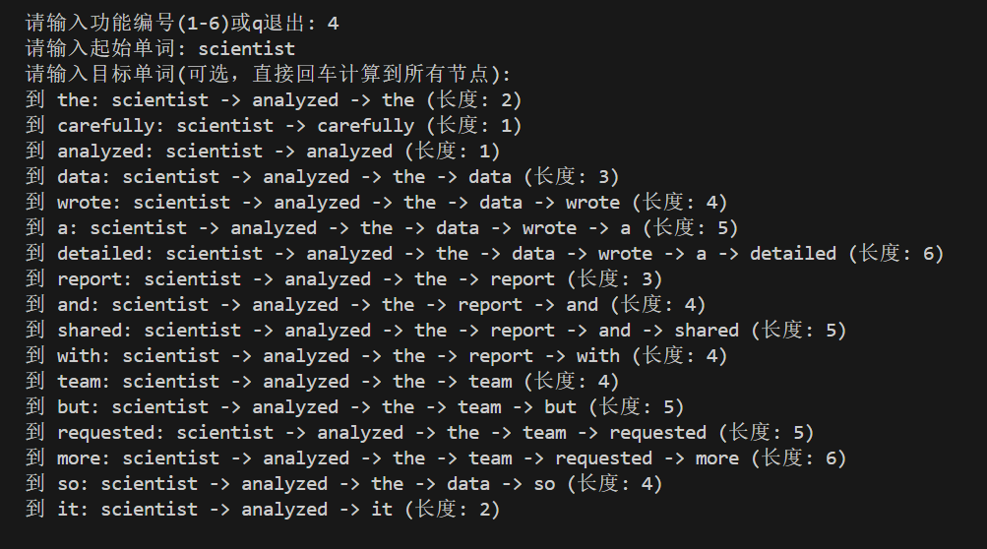

计算PageRank值
序号 | 单词 | 期望输出 | 实际输出 | 运行是否正确
1 | the | 0.1751 | 0.1751 | 是
2 | scientist | 0.0468 | 0.0468 | 是
3 | data | 0.0762 | 0.0762 | 是

随机游走
该功能无输入，让你的程序执行多次，分别记录结果。

序号 | 实际输出 | 程序运行是否正确
1 | detailed -> report -> with -> the -> team -> requested -> more -> data -> so -> the -> scientist -> carefully -> analyzed -> it -> again | 是
2 | scientist -> carefully -> analyzed -> it -> again | 是
3 | more -> data -> so -> the -> data -> wrote -> a -> detailed -> report -> and -> shared -> the -> team -> but -> the -> report | 是

给出实际运行得到结果的界面截图。
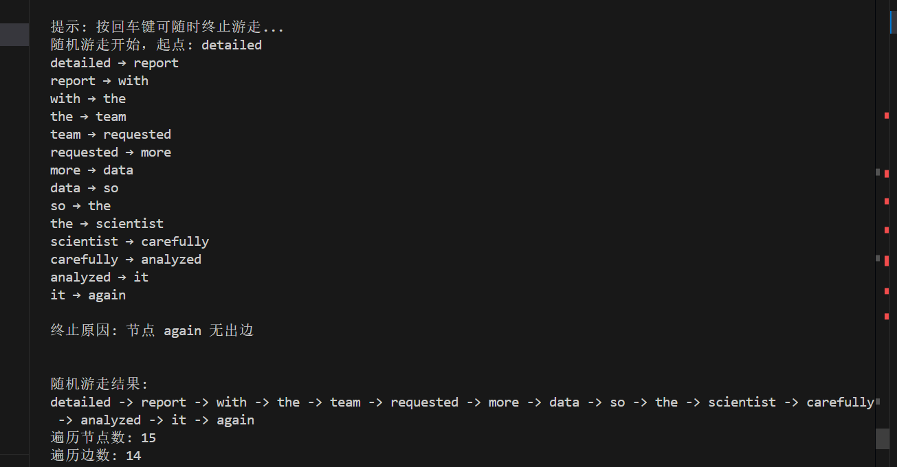
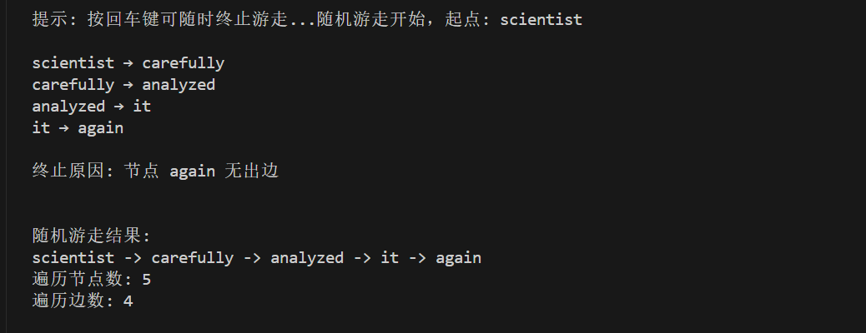
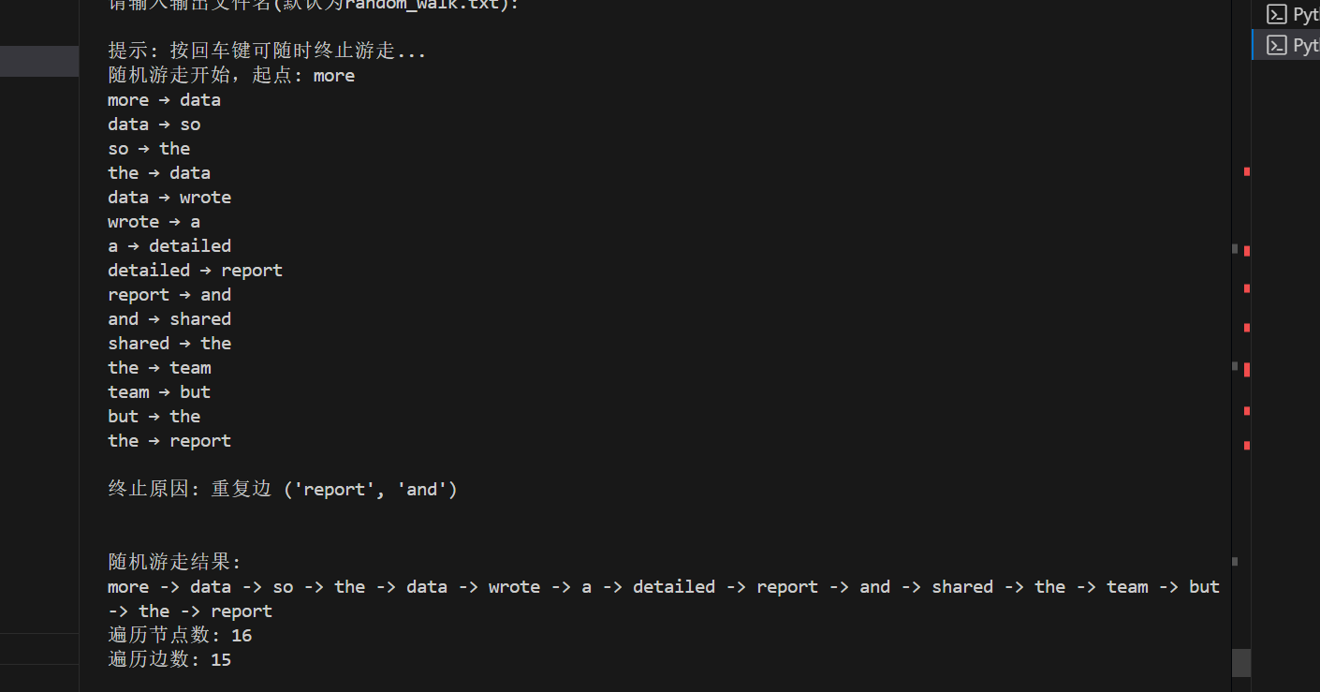

编程语言与开发环境
Java DK版本、IDE版本、其他需要额外说明的开发配置；
采用的大模型。

Git操作过程

实验场景(1)：仓库创建与提交
给出各操作命令，并给出执行界面的截图（命令输入界面和结果界面）。给出Github上的仓库界面，证明提交成功。

实验场景(2)：分支管理
给出各操作命令，并给出执行界面的截图（命令输入界面和结果界面）

在IDE中使用Git Plugin
采用屏幕截图和文字说明的方式，给出在IDE中使用Git plugin向本地仓库和Github提交Lab1的命令或界面。

小结
对比之前设计和编写程序的方式，总结利用大模型辅助后，带来的优势与劣势。

